Совместное дежурство в МФЦ
03 сентября 2024 года старшим специалистом контрольно-инспекционного отдела Альметьевского территориального органа Госалкогольинспекции Республики Татарстан Ириной Синицей и главным специалистом отдела экономики, промышленности и торговли Исполнительного комитета Азнакаевского муниципального района Лейсан Мардановой проведен прием граждан в консультационном пункте Филиала ГБУ МФЦ Азнакаевского района.
В ходе мероприятия разъяснены основы потребительского законодательства, порядок подачи претензии и сроки их рассмотрения, возврат денег за некачественный товар, порядок действий в случае нарушения сроков выполнения работ (оказания услуг) и др. Также в ходе мероприятия даны консультации по возникшим во время беседы вопросам.
Основной целью проведения мероприятия было донести правовую информацию в сфере защиты прав потребителей и повышение уровня информированности потребителей по вопросам защиты их прав.
В ходе приема осуществлялось распространение памяток по актуальным темам в сфере защиты прав потребителей.
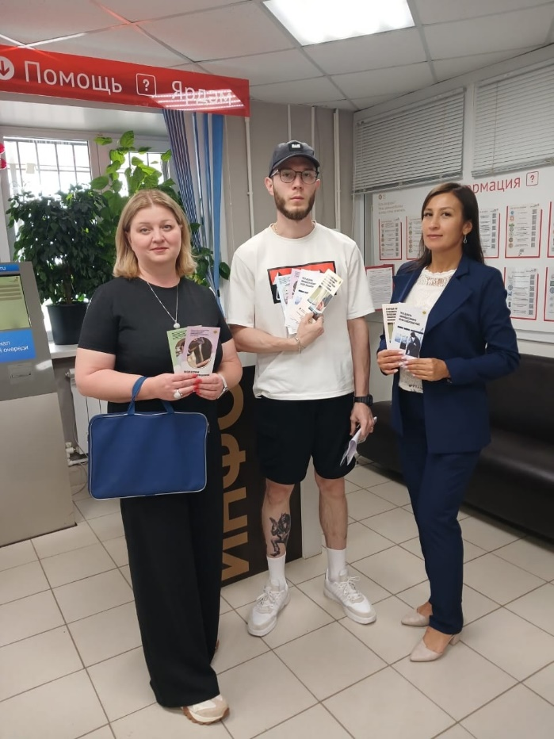

Источник: Альметьевский ТО Госалкогольинспекции РТ

